**Вкусовой и обонятельный анализаторы**

**Вкусовой анализатор**

**Вкусовой анализатор** отвечает за восприятие и анализ вкусовых ощущений.

**Периферический отдел**: рецепторы — вкусовые луковицы в слизистой оболочке языка, мягкого неба, миндалин и других органов ротовой полости.

   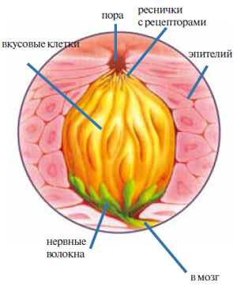

Рис. 1. Вкусовой сосочек и вкусовая луковица

Вкусовые сосочки несут на боковой поверхности вкусовые луковицы (рис. 1, 2), в состав которых входят 30 — 80 чувствительных клеток. Вкусовые клетки усеяны на своем конце микроворсинками — **вкусовыми волосками.** Они выходят на поверхность языка через вкусовые поры. Вкусовые клетки непрерывно делятся и непрерывно гибнут. Осо­бенно быстро происходит замещение клеток, расположенных в пе­редней части языка, где они лежат более поверхностно.

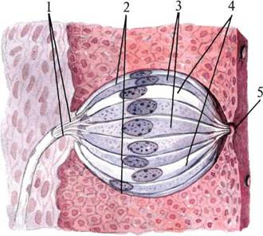

Рис. 2.  Вкусовая луковица: 1 — нервные вкусовые волокна; 2 — вкусовая почка (чашечка); 3 — вкусовые клетки; 4 — поддерживающие (опорные) клетки; 5 — вкусовая пора

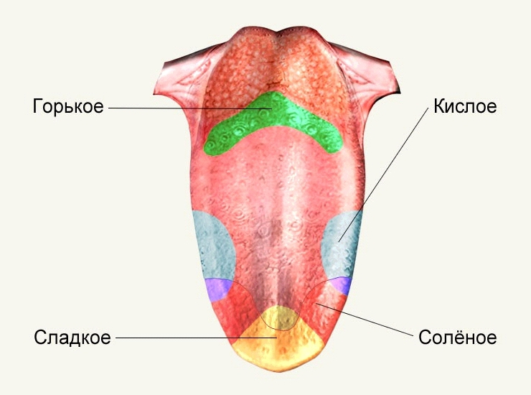

Рис. 3. Вкусовые зоны языка: сладкое — кончик языка; горькое — основание языка; кислое — боковая поверхность языка; соленое — кончик языка.

Вкусовые ощущения вызывают только растворенные в воде вещества.

**Проводниковый отдел**: волокна лицевого и языкоглоточного нерва (рис. 4).

**Центральный отдел**: внутренняя сторона височной доли коры больших полушарий.

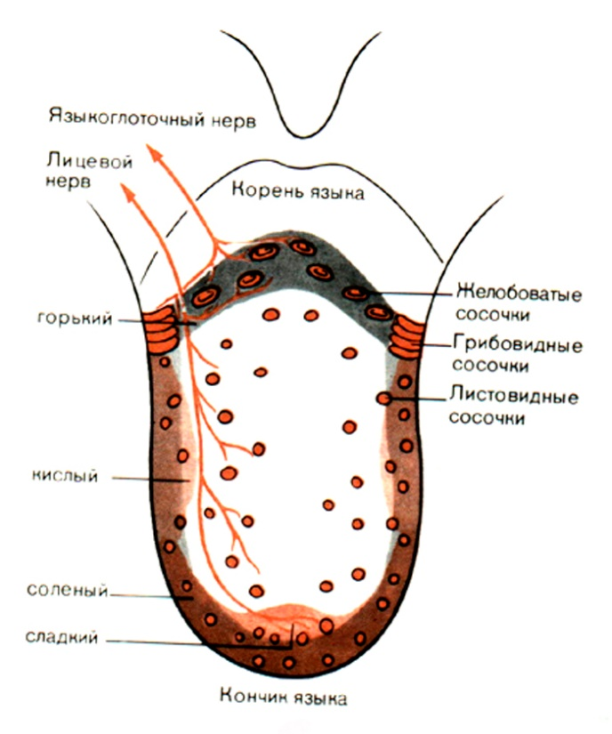

Рис. 4

**Обонятельный анализатор**

**Обонятельный анализатор** отвечает за восприятие и анализ запаха.

Функция:

* пищевое поведение;
* апробация пищи на съедобность;
* на­стройка пищеварительного аппарата на обработку пищи (по ме­ханизму условного рефлекса);
* оборонительное по­ведение (в т. ч. проявление агрессии).

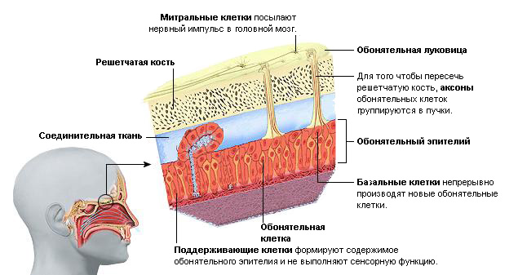

Рис. 5

**Периферический отдел:** рецепторы  слизистой оболочки верхней части носовой полости. Обонятельные рецепторы в слизистой носа оканчиваются обонятельными ресничками. Газообразные вещества растворяются в слизи, окружающей реснички, затем в результате химической реакции возникает нервный импульс (рис. 5).

**Проводниковый отдел:** обонятельный нерв.

**Центральный отдел**: обонятельная луковица (структура переднего мозга, в которой осуществляется обработка информации) и обонятельный центр, расположенный на нижней поверхности височной и лобной долей коры больших полушарий (рис. 6).

В коре происходит определение запаха и формируется адекватная на него реакция организма.

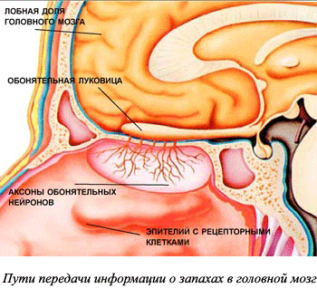

Рис. 6

Восприятие вкуса и запаха дополняют друг друга, давая целостное представление о виде и качестве пищи. Оба анализатора связаны с центром слюноотделения продолговатого мозга и участвуют в пищевых реакциях организма.

**Строение  анализатора осязания**

**Периферический отдел**: проприорецепторы мышц и сухожилий; рецепторы кожи (механорецепторы, терморецепторы и др.).

**Проводниковый отдел**: афферентные (чувствительные) нейроны; восходящие пути спинного мозга; продолговатый мозг, ядра промежуточного мозга.

**Центральный отдел**: сенсорная зона в теменной доле коры больших полушарий.

**Рецепторы кожи**

Кожа является самым крупным чувствительный органом в теле человека. На ее поверхности сосредоточено множество рецепторов.

Большинство ученых склоняются к наличию четырех основных видов кожной чувствительности: тактильной, тепловой, холодовой и болевой.

Рецепторы распределены неравномерно и на разной глубине. Больше всего рецепторов в коже пальцев рук, ладоней, подошв, губ и половых органов.

Ощущение прикосновения и давления на кожу довольно точно локализуется, т. е. относится человеком к определенному участку кожной поверхности. Эта локализация вырабатывается и закрепляется в онтогенезе при участии зрения и проприорецепции.

Способность человека раздельно воспринимать прикосновение к двум соседним точкам кожи, также сильно отличается в разных ее участках. На слизистой оболочке языка порог пространственного различия равен 0,5 мм, а на коже спины — более 60 мм.

**Температурная рецепция**

Температура тела человека колеблется в сравнительно узких пределах, поэтому информация о температуре окружающей среды, необходимая для деятельности механизмов терморегуляции, имеет особо важное значение.

Терморецепторы располагаются в коже, роговице глаза, в слизистых оболочках, а также в ЦНС (в гипоталамусе).

**Виды терморецепторов**

* **холодовые терморецепторы**: многочисленные; лежат близко к поверхности.
* **тепловые терморецепторы**: их значительно меньше; лежат в более глубоком слое кожи.
* **специфические терморецепторы**: воспринимают только температуру;
* **неспецифические терморецепторы**: воспринимают температурные и механические раздражители.

В некоторых условиях холодовые рецепторы могут быть возбуждены теплом, а тепловые холодом. Этим объясняется возникновение острого ощущения холода при быстром погружении в горячую ванну или обжигающее действие ледяной воды.

Начальные температурные ощущения зависят от разницы температуры кожи и температуры действующего раздражителя, его площади и места приложения. Так, если руку держали в воде температуры 27 °С, то в первый момент при переносе руки в воду, нагретую до 25 °С, она кажется холодной, однако уже через несколько секунд становится возможной истинная оценка абсолютной температуры воды.